**KLÍNECKÉ MAŠKARNÍ**

**TJ Klínec Vás zve na maškarní zábavu dne 8.2.2025 od 13:30 hod v sokolovně Klínec.**

**Od 14:00 Dětské maškarní, pro děti připravený bohatý program:**

* **Animační program ANIMOS – kouzla, modelování balónků, soutěže, diskotéka, taneční soutěž, soutěž masek a další**
* **Dílničky**
* **Malování na obličej**
* **Dětská tombola (všichni vyhrávají)**
* **Házení na šaška**
* **Dětský koutek pro nejmenší**
* **Foto koutek**
* **Vstup zdarma**

**Večerní program pro dospělé**

od 19:00 hod, **vstup 100 Kč, senioři a masky 50Kč**

* **Kapela**
* **Bohatá tombola – hlavní výhra Vyhlídkový let**
* **Soutěž o Vyhlídkový let za nejlepší masku**

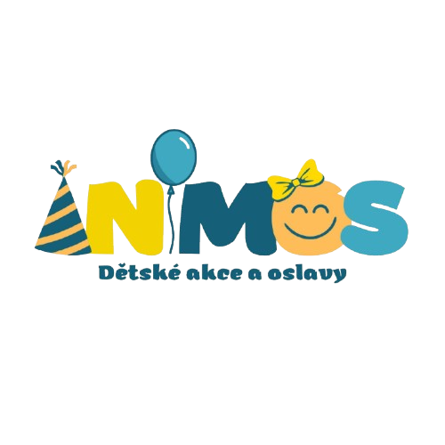**FB událost: Klínecké maškarní, email:** [**akceklinec@seznam.cz**](mailto:akceklinec@seznam.cz)(pro dotazy a spolupráci)

**FB: Animos – Dětské akce a oslavy**